

АДМИНИСТРАЦИЯ ДОБРИНС КОГО СЕЛЬСКОГО ПОСЕЛЕНИЯ ТАЛОВСКОГО МУНИЦИПАЛЬНОГО РАЙОНА

ВОРОНЕЖСКОЙ ОБЛАСТИ

П О С Т А Н О В Л Е Н И Е

от 19 апреля 2024года № 20

п. Козловский

Об утверждении схемы водоснабжения и водоотведения Добринского сельского поселения Таловского муниципального района Воронежской области

В соответствии с Федеральным законом от 06 октября 2003 года №131-ФЗ

«Об общих принципах организации местного самоуправления в Российской Федерации», Федеральным законом от 7 декабря 2011 года № 41б-ФЗ «О водоснабжении и водоотведении», постановлением Правительства Российской Федерации от 5 сентября 2013 года №782 «О схемах водоснабжения и водоотведения», администрация Добринского сельского поселения

ПОСТАНОВЛЯЕТ:

1. Утвердить следующие схемы водоснабжения и водоотведения по населенным пунктам Добринского сельского поселения Таловского муниципального района Воронежской области:
   1. п. Козловский (приложение 1);
   2. п. Новоградский (приложение 2);
   3. п. Центральный (приложение 3);
   4. п. Видный (приложение 4)
2. Настоящее постановление вступает в силу с момента его официального обнародования.
3. Контроль за исполнением настоящего постановления оставляю за собой.

Глава Добринского

сельского поселения С.И.Бердников

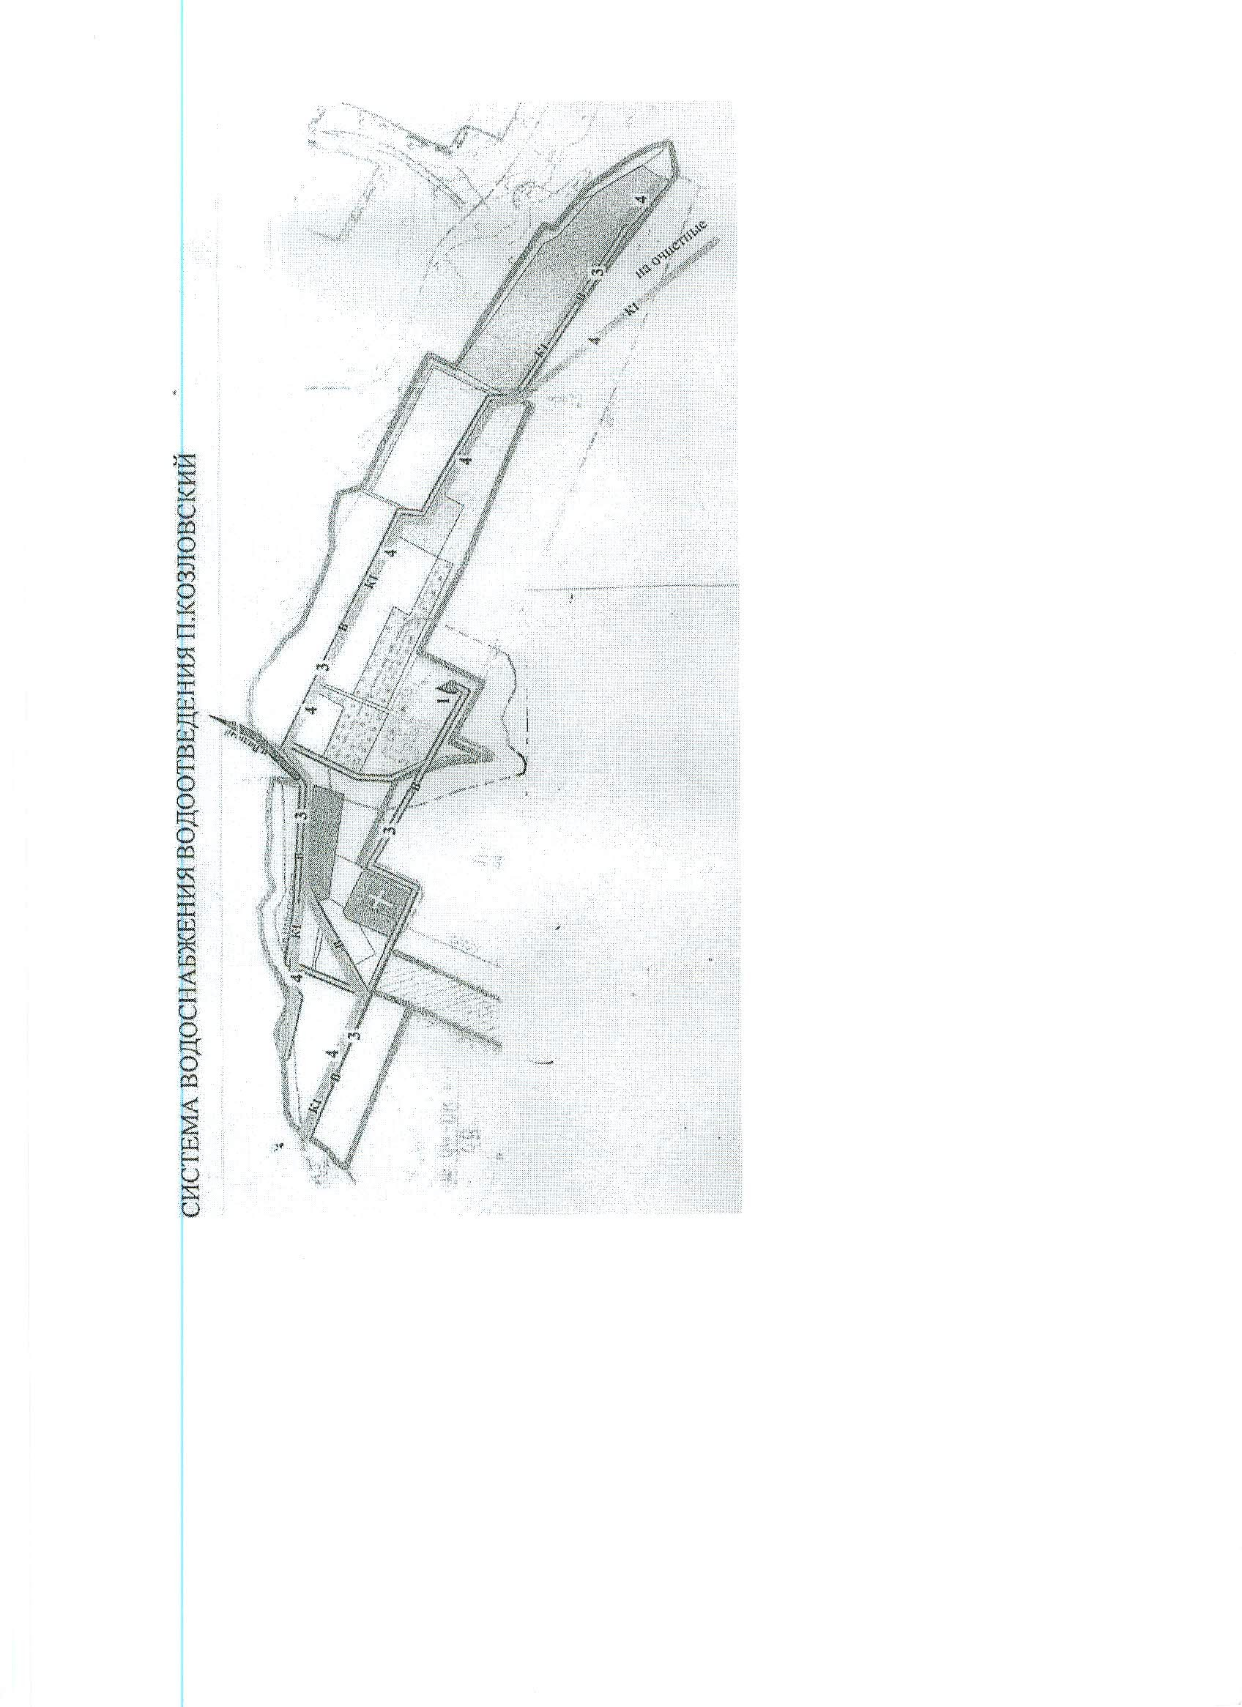

Приложение 2

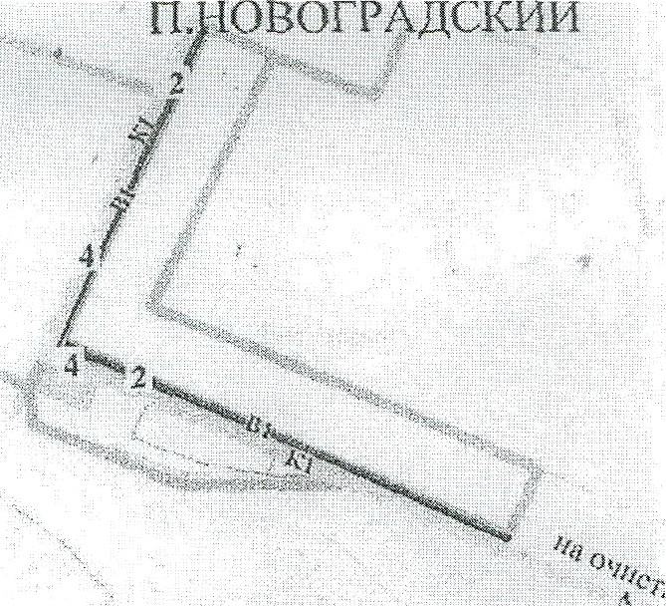СИСТЕМА ВОДОСНАЬЖЕНИЯ И ВОДООТВЕДЕНИЯ

\*

